Для того щоб мати можливість скористатись послугами IPTV-телебачення необхідно виконати наступні дії:
Завантажуємо програму для перегляду потокового відео VLC media player (http://www.wicom.if.ua/documents/vlc-1.1.5-win32.exe).

Використовуючи інсталятор встановлюємо VLC media player на комп’ютер з заданим типовим налаштуванням.

Запускаємо VLC media player
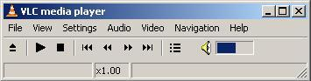
Завантажуємо на комп’ютер playlist телеканалів, які є доступними для перегляду, (http://www.wicom.if.ua/documents/playlist-IPTV.m3u).

Відкриваємо за допомогою VLC media player завантажений playlist
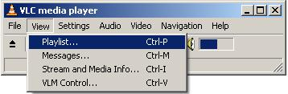
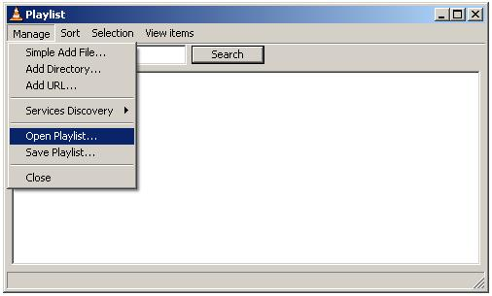
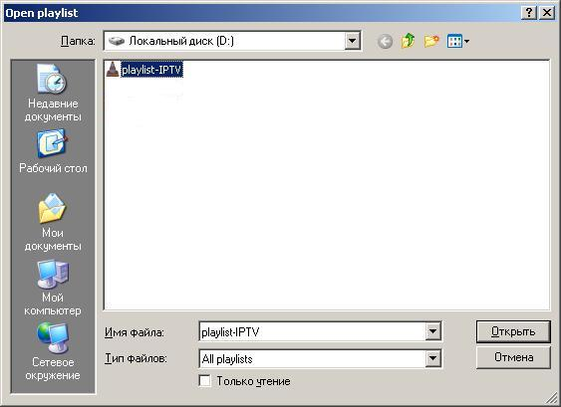

Після чого отримуємо список доступних телеканалів
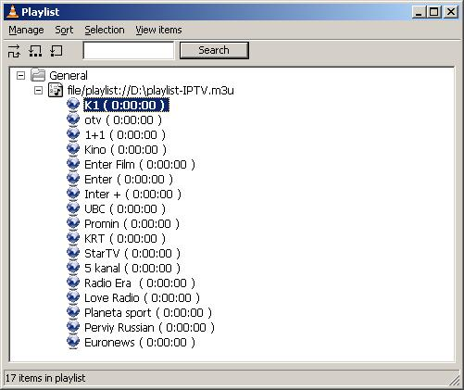

Насолоджуємося переглядом улюблених телеканалів:-)
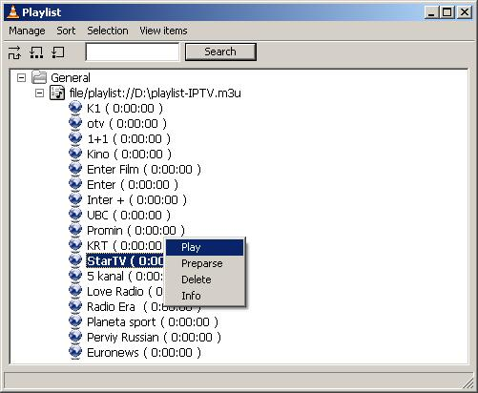
Примітка-1:

Якщо під час перегладу телеканалу відсутня звукова доріжка, спробуйте змінити її:
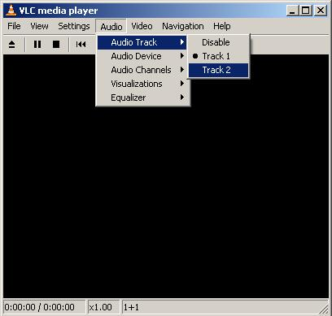
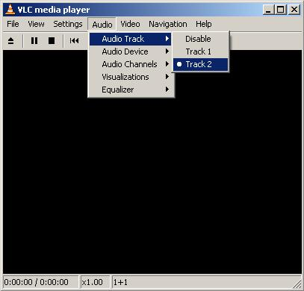

Зауваження!!!
Для покращення якості перегляду каналу з швидким динамічним оновленням контенту (приклад: бігуча лінійка новин тощо) зручно включити режим DEINTERLACE. Для цього:
Меню “Video” -> Deinterlace -> Blend

